大阪府

Emblem of Osaka Prefecture (Japan)

ワークサービス（がい）

**は、にしのとをめざすがいのためので、**

**がしがしています。１４のくのをにりしています。**

・オフィス・ものづくり・の４つをにし、をしています。

にも、くためになやビジネスマナーなどのスキルアップをっています。

フォークリフト

**オフィス**

パソコン

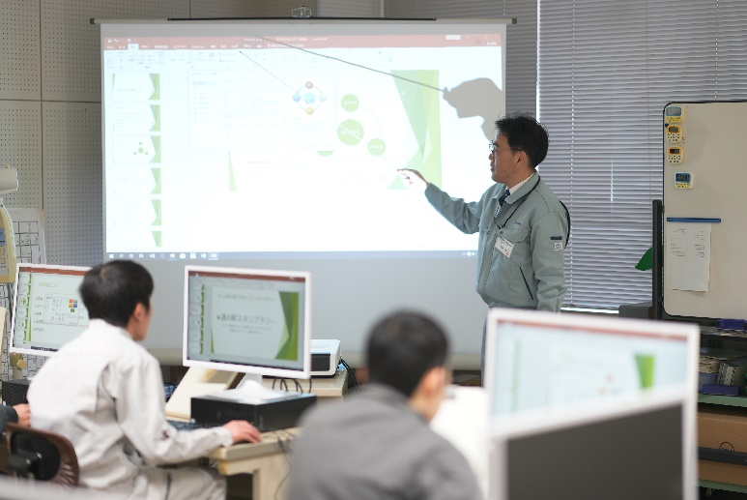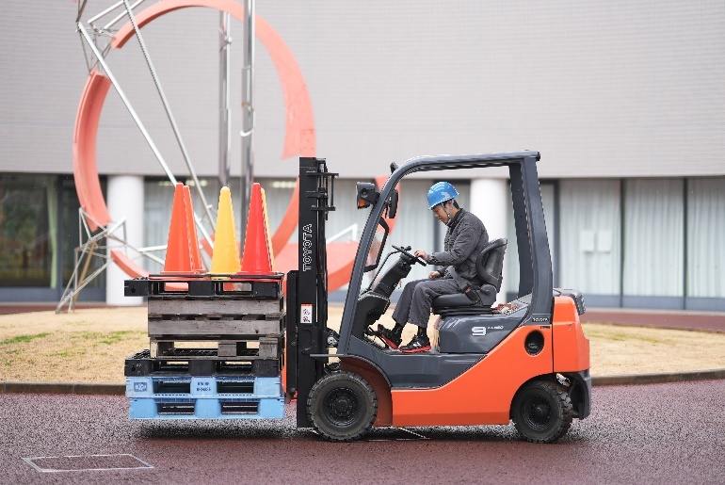

フォークリフト

**ものづくり**

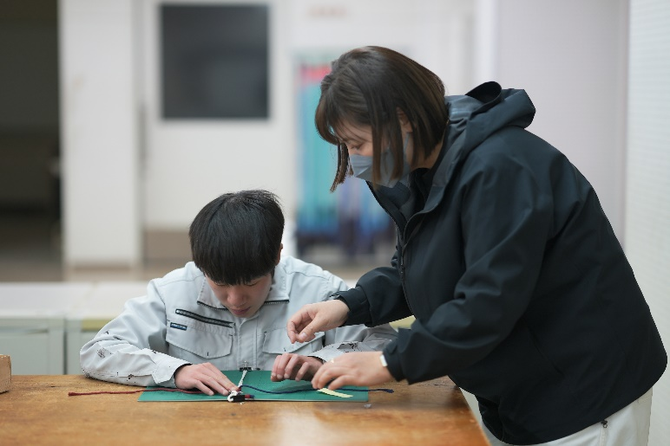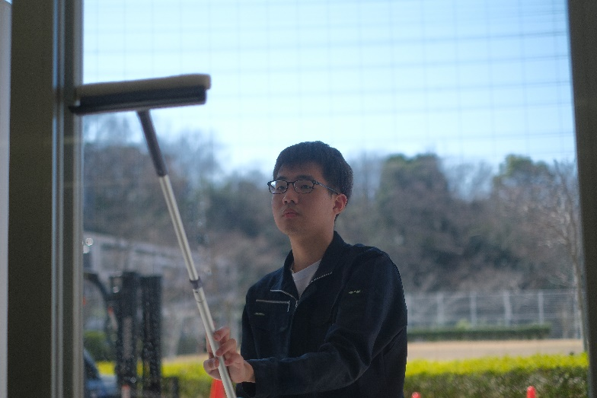

　　令和７年５月発行